PROBLEM ÇÖZME BASAMAKLARINI ÇIKIYORUM

Gelişim Alanı: Sosyal Duygusal Gelişim
Yeterlik Alanı: Karar Verme
Kazanım: Problem çözme basamaklarını açıklar.
Uygulayıcı: Psikolojik Danışman-Sınıf Öğretmeni
Sınıf Düzeyi: İlkokul
Süre: 40 dakika (1 ders saati)
Araç-Gereçler: 1. Çalışma yaprağı-1/A, 1/B
2. Çalışma yaprağı-2/A, 2/B
3. Problem Çözme Basamakları görseli (EK-1)
Uygulayıcı İçin Ön Hazırlık:
- Problem Çözme Basamakları görseli ( EK-1)
- Çalışma Yaprağı 1/A ve 1/B sınıf mevcuduna göre oluşturulacak grup sayılarının yarısı kadar çoğaltılır.
- Çalışma Yaprağı 2/A ve 2/B sınıf mevcuduna göre oluşturulacak grup sayılarının yarısı kadar çoğaltılır.
Süreç (Uygulama Basamakları):
- Uygulayıcı tarafından aşağıdaki açıklama yapılarak etkinliğe başlanır:
Merhaba çocuklar. Geçen hafta, yaşadığımız problemlere bulduğumuz çözüm yolları ile ilgili bir etkinlik yapmıştık. Etkinliğin sonunda da problem çözme basamaklarının neler olduğuna kısaca değinmiştik. Bu hafta hep birlikte farklı örneklerle problem çözme basamaklarını yakından tanıyacağız.
- İlk etkinlikte yer alan “Problem Çözme Basamakları” ( EK-1) görseli açılır. Her bir basamak tekrar açıklanır.
- Öğrenciler sınıf mevcudu dikkate alınarak, gruplama tekniklerinden biriyle 4-5 kişilik gruplara ayrılır.
- Gruplara çalışma yaprağı 1/A ve 1/B her gruba bir adet olmak üzere, karışık şekilde verilir ve buradaki örnek olayı okuyup önce problemi tanımlamaları istenir.
- Ardından verilen çözüm yollarından uygun olanları işaretlemeleri (x) istenir.
- Belirtmek istedikleri farklı çözüm yolları önerileri var ise uygun bölüme yazmaları istenir.
- Son olarak en iyi çözüm yolunu bulup yazmaları istenir.
- Grupların belirledikleri grup sözcüleri, verdikleri yanıtları sınıfla paylaşırlar.
- Bu kez gruplara çalışma yaprağı 2/A ve 2/B her gruba bir adet olmak üzere karışık şekilde verilir ve buradaki örnek olayı okuyup yönergelerdeki soruları yanıtlamaları istenir.
- Grupların belirledikleri grup sözcüleri verdikleri yanıtları sınıfla paylaşmalarının ardından aşağıdaki sorular sorulur:
-Problem çözme basamaklarını kullanmamız bizlere ne gibi yararlar sağlar?
-Bir problemle karşılaştığımızda bu basamaklardan bazılarını atladığımızda ne gibi sorunlarla karşılaşabiliriz?
- Gönüllü öğrencilerin cevapları alındıktan sonra aşağıdaki yönerge ile etkinlik sonlandırılır:
“Çevremizde birçok problem ile karşılaşabiliriz. Problemler farklı olsa bile problem çözmede kullanılabilecek çözüm aşamaları vardır. Günlük hayatta bir problemle karşılaştığınızda, problem çözme basamaklarını adım adım sırayla uygularsanız en doğru çözüme ulaşırsınız.”

Kazanım Değerlendirmesi: Öğrencilerden geçen hafta verilen Ek-1’i (Problem Çözme basamaklarını içeren görsel) evlerinde ve ya odalarında görebilecekleri bir yere asmaları istenir. Herhangi bir problem durumunda çözüme ulaşmak için bu basamakları kullanmalarının faydalı olacağı vurgulanır.

Uygulayıcıya Not: Problem Çözme becerileri ile ilgili hazırlanan bu etkinlikte salgın sonrası okullarda özellikle teneffüslerde yaşanan sorunlar gözlemlenip, etkinlik içinde oyun becerileri konusu (oyuna girme, oyuna alınmama, dışlanma ile başa çıkma) örnek olay olarak vurgulanmıştır. Yaşanılan sorunlara göre farklı konulara vurgu yapılarak değiştirilebilir.

ÇALIŞMA YAPRAĞI -1/A

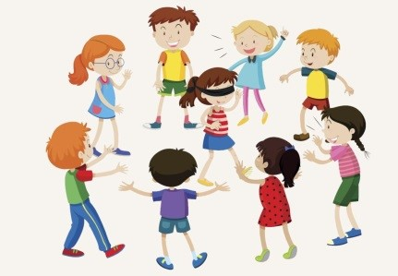

Örnek olay: Efe, teneffüste bahçeye çıktı. Arkadaşlarının körebe oynadığını gördü. O da oyuna katılmak istiyordu ama kimse onu oyuna çağırmadı.
Bu olayda,
Efe’nin yaşadığı problem nedir?
Efe bu problemi “Problem çözme basamaklarını kullanarak” nasıl çözebilir?

Problemi tanımla, yaz:
Çözüm Yolları:
Çözüm yolları konusunda aşağıda verilen seçeneklerden uygun bulduklarınızı (x) işaretleyin. Seçenekler dışında önereceğiniz çözüm yolu var ise belirtiniz.
( ) Oyun oynayan çocukların onu oyuna davet etmesini beklesin.
( ) Oyun oynayan çocukları görmezden gelsin.
( ) Güler yüzle “Ben de oynayabilir miyim arkadaşlar?” diye sorsun.
( ) Oyun başladığından oyuna katılmak için uygun zamanı beklesin.
( ) Oyuna çağrılmadığı için bir köşeye gidip, somurtsun.
( ) İzin istemeden oyuna katılsın, arkadaşları tepki gösterirse oyunu bozsun.
Farklı bir çözüm yolu öneriniz var ise yazınız:

En iyi çözüm yolunu belirle ve yaz:

ÇALIŞMA YAPRAĞI -1/B

Örnek olay: Efe, teneffüste bahçeye çıktı. Arkadaşlarının körebe oynadığını gördü. O da oyuna katılmak istiyordu ama arkadaşları onunla oynamak istemediklerini söyledi.
Bu olayda,
Efe’nin yaşadığı problem nedir?
Efe bu problemi “Problem çözme basamaklarını kullanarak” nasıl çözebilir?
Problemi tanımla, yaz:

Çözüm Yolları:
Çözüm yolları konusunda aşağıda verilen seçeneklerden uygun bulduklarınızı (x) işaretleyin. Seçenekler dışında önereceğiniz çözüm yolu var ise belirtiniz.
( ) Arkadaşlarına küssün.
( ) Bahçenin bir köşesine gidip somurtsun ya da ağlasın.
( ) Kendi oyununu kurup, başka arkadaşlarını oyuna davet etsin
( ) Oyuna alınmadığı için öfkelenip arkadaşlarına saldırsın, oyunlarını bozsun.
( ) Tek başına yapabileceği şeyleri düşünsün, kendi kendine eğlenmenin yollarını arasın.
Farklı bir çözüm yolu öneriniz var ise yazınız:

En iyi çözüm yolunu belirle ve yaz:

ÇALIŞMA YAPRAĞI -2/A

Örnek olay: Efe, teneffüste bahçeye çıktı. Arkadaşlarının körebe oynadığını gördü. O da oyuna katılmak istiyordu ama arkadaşları onunla oynamak istemediklerini söyledi.
Bu olayda,
Efe oyuna alınmadığı için ne hissetmiş olabilir? Aşağıda verilen seçeneklerden uygun bulduklarınızı (x) işaretleyin. Verilen seçenekler dışında Efe’nin hissedebileceklerine dair farklı bir düşünceniz var ise belirtiniz.
( ) Üzgün hisseder.
( ) Dışlanmış hisseder.
( ) Yalnızlık hisseder.
( ) Kızgınlık hiseder.
( ) Umursamaz.
( ) Yalnız kaldığı için ne yapacağını bilemez ve sıkılır.
( ) Daha önce arkadaşlarına zarar verecek davranışlar yaptığı için pişmanlık hisseder.
( ) Daha önce arkadaşlarını üzecek kötü sözler söylediği için pişmanlık hisseder.
( ) Daha önce katıldığı oyunlarda oyunun kurallarına uymadığı için pişmanlık hisseder.

Farklı bir düşünceniz varsa aşağıdaki cümleyi tamamlayın.
Efe oyuna alınmadığı için ……………………………………………………….hisseder.
Siz Efe’nin yerinde olsaydınız neler hissederdiniz?

ÇALIŞMA YAPRAĞI -2/B

Örnek olay: Efe, teneffüste bahçeye çıktı. Arkadaşlarının körebe oynadığını gördü. O da oyuna katılmak istiyordu ama arkadaşları onunla oynamak istemediklerini söyledi.
Bu olayda, Efe neden oyuna alınmamış olabilir?
Aşağıda verilen seçeneklerden uygun bulduklarınızı (x) işaretleyin. Verilen seçenekler dışında Efe’nin neden oyuna alınmadığına dair farklı bir düşünceniz var ise belirtiniz.
( ) Efe, daha önce oynadığı oyunlarda oyun kurallarına uymamıştır.
( ) Efe, oynanan oyunu bilmediği için arkadaşları onu oyuna kabul etmemiştir.
( ) Efe, daha önce oynadığı oyunlarda arkadaşlarına zarar verecek davranışlar yapmıştır.
( ) Efe, daha önce oynadığı oyunlarda arkadaşlarını üzecek sözler söylemiştir.
( ) Oyundaki kişi sayısı dolduğu için oyuna alınmamıştır.
( ) Oyun oynayan çocuklar okula yeni geldiği için onu oyunlarında istememiştir.
( ) Oyun oynayan çocuklar, Efe’nin oyuna alınmadığında ne hissedeceğini önemsemiyordur.
Seçeneklerde olmayan farklı bir düşünceniz var ise yazınız.

Siz oyun oynayan çocuklardan biri olsanız ne yapardınız?

EK.1 PROBLEM ÇÖZME BASAMAKLARIM
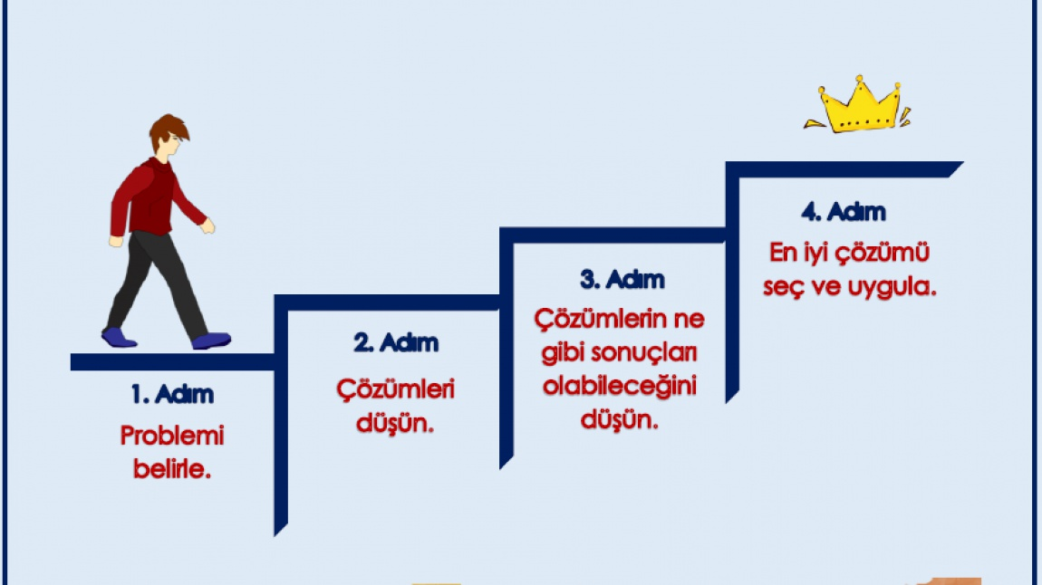

………………………………………………………………………………………………
EK.1 PROBLEM ÇÖZME BASAMAKLARIM

